ÓRAVÁZLAT

Z. Karlavics László: Miért van a teknősnek páncélja?
Tantárgy: Vizuális kultúra
Osztály: 1.b

- Melyik állatra gondoltam?
Kérdéseket tehetnek fel a tanulók, melyekre igennel és nemmel válaszol az
tanító
Megoldás: - teknős

- Milyen rajzfilmekben szerepel teknős?
Megoldás:
- Dr. Bubó,
- Tininindzsa Teknősök

- A filmekből egy-egy részlet megtekintése
Megfigyelési szempont: - „Hogy hívják a filmekben a teknősöket?

- Néhány teknős mintájának megfigyelése

Internet: https://www.google.hu/search?q=tekn%C5%91s%C3%B6k+k%C3%A9pek&rlz=1C1AOHY_huHU708HU708&espv=2&biw=952&bih=499&tbm=isch&tbo=u&source=univ&sa=X&ved=0ahUKEwiytN24gYDSAhVkJcAKHT6kDd0QsAQIFw

Internet: https://www.google.hu/search?q=tekn%C5%91s+sz%C3%ADnez%C5%91k&rlz=1C1AOHY_huHU708HU708&espv=2&biw=952&bih=499&tbm=isch&tbo=u&source=univ&sa=X&ved=0ahUKEwjN7Nj5gYDSAhXHCMAKHbiSBZEQsAQIHg

- Választható feladatok
a, teknős minták tervezése, színezése
b, teknősök páncéljának színezése
c, sablon teknős színezése, nyírása, ragasztása

Internet:
https://www.facebook.com/192315615947/videos/10154424013050948/#teknős

- A munkadarabok elkészítése alatt tanítói felolvasás:
Z. Karlavics László: Miért van a teknősnek páncélja?

Melléklet: Tanulói munkák

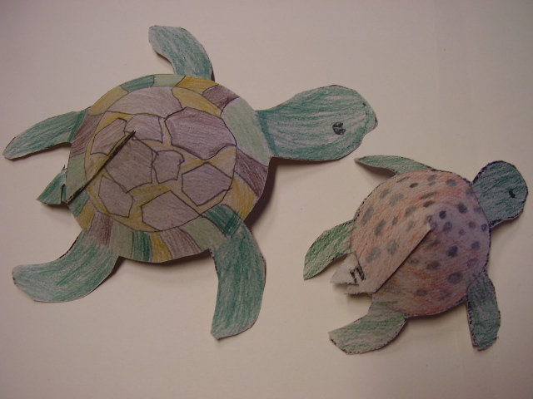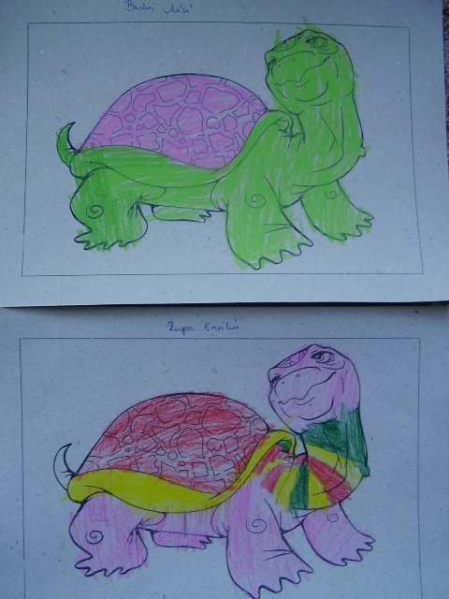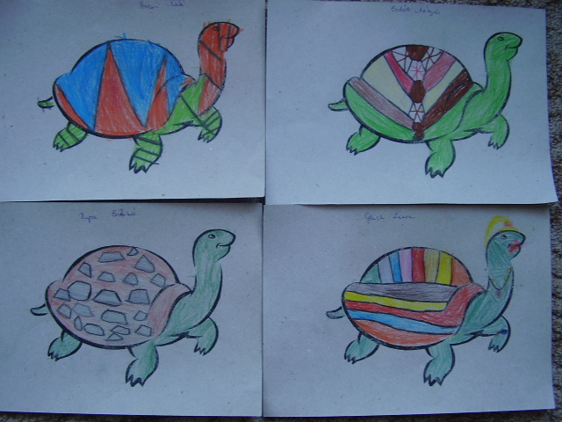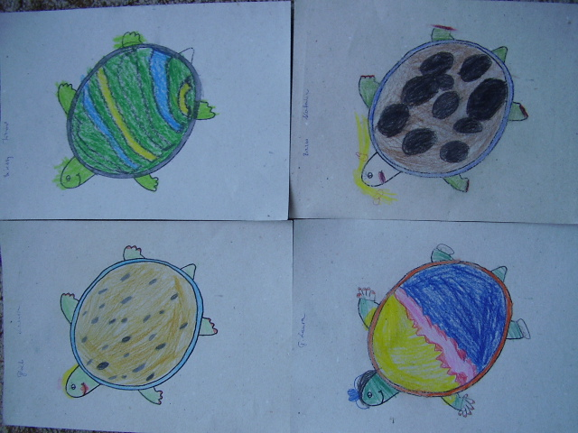
C

a
b

